Lunes
28
de febrero

Cuarto de Primaria
Formación Cívica y Ética

Las emociones intervienen en la resolución de los conflictos

Aprendizaje esperado: expresa sus emociones asertivamente en situaciones de conflicto y evita que éste escale a otras personas, transformándolo en una oportunidad para construir relaciones interpersonales pacíficas.
Énfasis: identifica cómo las emociones pueden favorecer o dificultar la resolución de los conflictos.

¿Qué vamos a aprender?

Aprenderás acerca de que las emociones intervienen en la resolución de los conflictos, ya sea facilitándolos o dificultándolos.

¿Qué hacemos?

La tristeza, el enojo, el miedo incluso la alegría que puedes sentir, son emociones que son parte de la vida y que intervienen en tu toma de decisiones e incluso en la resolución de conflictos. El ser humano en un mismo día puede sentir toda clase de emociones.

En esta sesión jugarás a la ruleta de las emociones, pide a algún integrante de tu familia que juegue contigo.

El juego se trata de que cada jugador actué para los otros la emoción que le sale salga en la ruleta y nadie más vera. Los otros integrantes deberán de adivinar de qué emoción se trata.

Se puede actuar, hacer gestos y hablar, pero no pueden decir con palabras la emoción de la que se trata.
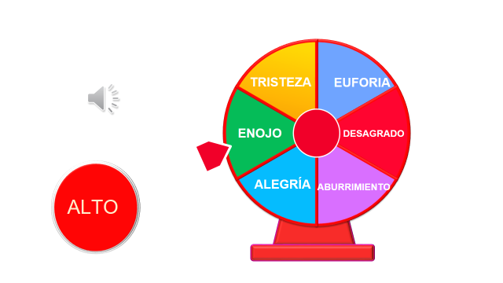

Todas las emociones de la ruleta son parte de la vida, y es importante que aprendas a expresarlas. Observa el siguiente video en el que te explica más información al respecto.

- Aprende a expresar tus emociones.
https://www.youtube.com/watch?v=f3jtXdpiMqw

Las emociones y sentimientos forman parte de los seres humanos, las niñas y los niños tienen derecho a sentir y a expresar sus emociones, es importante que aprendas a identificarlas, reconocerlas y expresarlas.

Cómo lo has visto en sesiones pasadas también es importante aprender a autorregularlas, también has aprendido técnicas de respiración que te ayudan a regularte.

¿Recuerdas qué son los conflictos? Los conflictos son todas aquellas circunstancias que se producen por la convivencia, en las cuales hay desacuerdos que pueden solucionarse.

Es importante conocer las causas y consecuencias de los conflictos que se viven día con día porque, al saber de dónde vienen sabrás la manera de solucionarlos, ya que seguramente te ha sucedido que has discutido tanto que se te olvida porque inició el desacuerdo.

Las consecuencias de los conflictos dependen de la forma en la que los resuelvas, puede haber consecuencias positivas o negativas.

Puedes darte cuenta de las consecuencias por tu propia experiencia, seguro has identificado que las consecuencias de los conflictos no resueltos son la tristeza y la desconfianza, el no querer realizar actividades, el aburrimiento y el desgano son algunas consecuencias negativas que se pueden presentar en la vida de las personas sin importar la edad que tengan.

Las consecuencias positivas son cuando logras resolver el conflicto usando las llaves del respeto, la tolerancia y el diálogo, lo que te hace sentir tranquilidad, alegría y gratitud. Para lograrlo la pieza clave es el diálogo.

El diálogo es la oportunidad de comunicarte con otra persona con la que existe el conflicto; comunicar tus ideas, sentimientos y pensamientos, así como escuchar atentamente al otro, te ayuda a comprender el punto de vista de cada persona para llegar a un acuerdo.
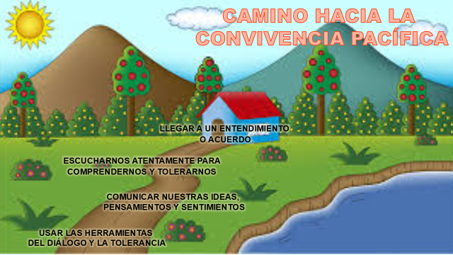

La mediación es otra forma para resolver los conflictos.
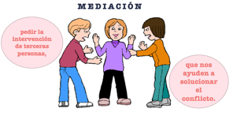

La mediación consiste en solicitar la intervención de terceras personas, ya sean adultos o niñas y niños que ayuden a solucionar un conflicto a través del diálogo la empatía y la escucha de las partes involucradas.

La mediación se refiere a la intervención de una persona que sea neutral, es decir que no esté del lado de ninguna de las partes, de esa manera esa persona escuchará con atención, hará preguntas que les ayude a ver las causas, consecuencias, pros y contras de la situación y de esa manera ayudar a encontrar la forma de resolver el conflicto.

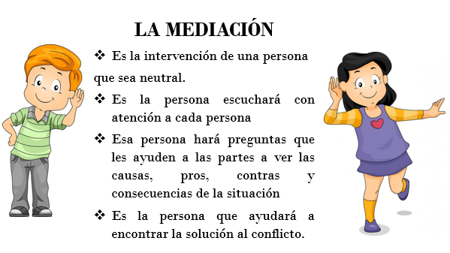

Las emociones permiten o impiden la solución de los conflictos, la alegría y la euforia te pueden ayudar a solucionar conflictos, porque reflejen una actitud positiva, en cambio el enojo y el aburrimiento lo impiden ya que esas actitudes negativas impiden la solución del conflicto.

En el siguiente video podrás ver lo que se mencionó anteriormente, en esta época de pandemia no es posible que estés con tus familiares, amigas y amigos, la distancia ha provocado que existan conflictos y que no exista la posibilidad de resolverlos de manera directa.

- Cupertino y Don Leopoldo.
https://youtu.be/7G6VJ6yuKbg

Cómo pudiste observar en el video Cupertino se encuentra muy triste y enojado con su mejor amiga y lo que ha hecho es encerrarse en su enojo, no contesta sus llamadas, y como ha cerrado la comunicación parece un problema sin salida.

La intervención de Don Leopoldo ayudo a que Cupertino reconozca sus emociones y reflexione sobre su actitud para encontrar una respuesta a su problema.

Ahora analizarás algunas situaciones de estudiantes de 4° de primaria como tú, que desde sus casas te cuentan algunos conflictos que han tenido.

- Daniel conflicto
https://youtu.be/_xUox2NvDPI

Daniel cuenta una experiencia en el salón de clases cuando podía ir a la escuela, con lo que menciona aprendió algo de esa experiencia.

Cuando se trabaja en equipo puede haber desacuerdos que en ocasiones no pueden resolverse, Daniel se sintió triste y enojado porque su compañera no lo dejaba intervenir en el trabajo, pero más la frustración de no saber por qué no le permitía participar. La niña probablemente estaba molesta por algo y por eso no lo dejaba participar, Daniel tuvo que acudir con la maestra y ella no le dio la razón ni a uno ni a otro, escucho a ambos y les recordó que el objetivo de la actividad era trabajar en equipo.

Con la intervención de la maestra Daniel y la niña pudieron resolver el conflicto, al buscar el apoyo de la maestra lograron escucharse, comprenderse y tomar decisiones para el bien de ambos, la mediación fue la herramienta de apoyo para Daniel y su compañera.

Ahora conocerás el caso de Esmeralda.

Esmeralda te cuenta cuando sus primos no la dejaban jugar, ellos discutieron y sus papás les dijeron que tenían que jugar bien, eso no soluciono el conflicto hasta que salieron sus abuelitos se dieron a la tarea de escuchar sus opiniones.

¿Sabes qué es la Asertividad? La asertividad es la posibilidad de expresar sin miedo, sin enojo y sin culpa lo que sientes, lo que te gusta, lo que no te gusta, o a lo que quieres poner un límite, se hace de forma natural, calmada y tranquila buscando el momento adecuado para expresarlo.

En esta sesión aprendiste sobre tus emociones, estas son parte de cada una y uno y que es necesario autorregularlas para que te ayuden a solucionar los conflictos que se te presenten. Aprendiste también que la mediación y el diálogo son herramientas que te ayudan a solucionar conflictos, además de que al mantener actitudes positivas estas ayudan a la convivencia pacífica.

El reto de hoy:

El reto para todas y todos es que, en cada situación de conflicto, reconozcas las causas y consecuencias, te preguntes ¿Cómo te sientes respecto de la situación? aprendas a conocer tus emociones y como actúas con cada emoción, que no es lo mismo a que ocultes tus emociones y no expreses lo que sientes.

Se trata de expresarse, reflexionar, comunicar, escuchar y mediante una actitud positiva, para que de esa manera puedas resolver la situación conflictiva y así promover la convivencia pacífica, con todos los que te rodean.

¡Buen trabajo!

Gracias por tu esfuerzo.

Para saber más:
Lecturas
https://www.conaliteg.sep.gob.mx/primaria.html

